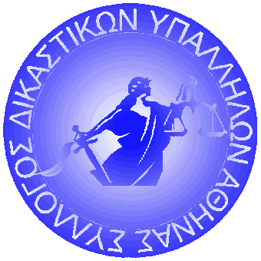
ΣΥΛΛΟΓΟΣ ΔΙΚΑΣΤΙΚΩΝ ΥΠΑΛΛΗΛΩΝ ΑΘΗΝΑΣ
Πρώην Σχολή Ευελπίδων, Πρωτοδικείο Αθηνών, κτίριο 12, ισόγειο, Τ.Κ. 11362
Τηλ. 210 8842403, 210 8840370, Fax: 210 8842403, e-mail:info@sdya.go

Αθήνα 21/11/2017
Προς
Την Ομοσπονδία Δικαστικών Υπαλλήλων Ελλάδος
(Ο.Δ.Υ.Ε.)

Το Δ.Σ. του Συλλόγου μας, στην συνεδρίασή του στις 15-11-2017, αποφάσισε ομόφωνα, να καταδικάσει τις προσβλητικές και υβριστικές αναρτήσεις που εμφανίζονται στην ομάδα επικοινωνίας των Δικαστικών Υπαλλήλων στο facebook, από συναδέλφους εναντίον άλλων συναδέλφων.
Η λειτουργία της ομάδας είναι χρήσιμη και προσφέρει έργο, όταν χρησιμοποιείται για ενημέρωση, διατύπωση απόψεων και προτάσεων αλλά και διάλογο μεταξύ των Δικαστικών Υπαλλήλων, σχετικά με θέματα της εργασίας μας, συνθήκες, προβλήματα κλπ.
Καλούμε τους διαχειριστές, να προβούν στις απαραίτητες ενέργειες, ώστε να προστατέψουν την αξιοπρέπεια των συναδέλφων που συμμετέχουν σε αυτό το μέσο κοινωνικής δικτύωσης, από υβριστικές, προσβλητικές αλλά και προπαγανδιστικές αναρτήσεις που δεν έχουν καμιά θέση σε αυτή την Ομάδα αφού υπονομεύουν και δεν προάγουν τον σκοπό της δημιουργίας της.
Πέρα από τις παρατάξεις είμαστε όλοι συνάδελφοι και πρέπει να τοποθετούμαστε με τον απαραίτητο σεβασμό στους άλλους και πάντα με στόχο το καλό όλων των συναδέλφων και του κλάδου.

Για το Δ.Σ.
Ο Πρόεδρος Ο Γεν. Γραμματέας
Θανάσης Κόκκινος Σωτήρης Τριπολιτσιώτης

